Actividades de educación ambiental para
maestros guías de Clubes Ecológicos

“Coahuila con corazón de nuez”
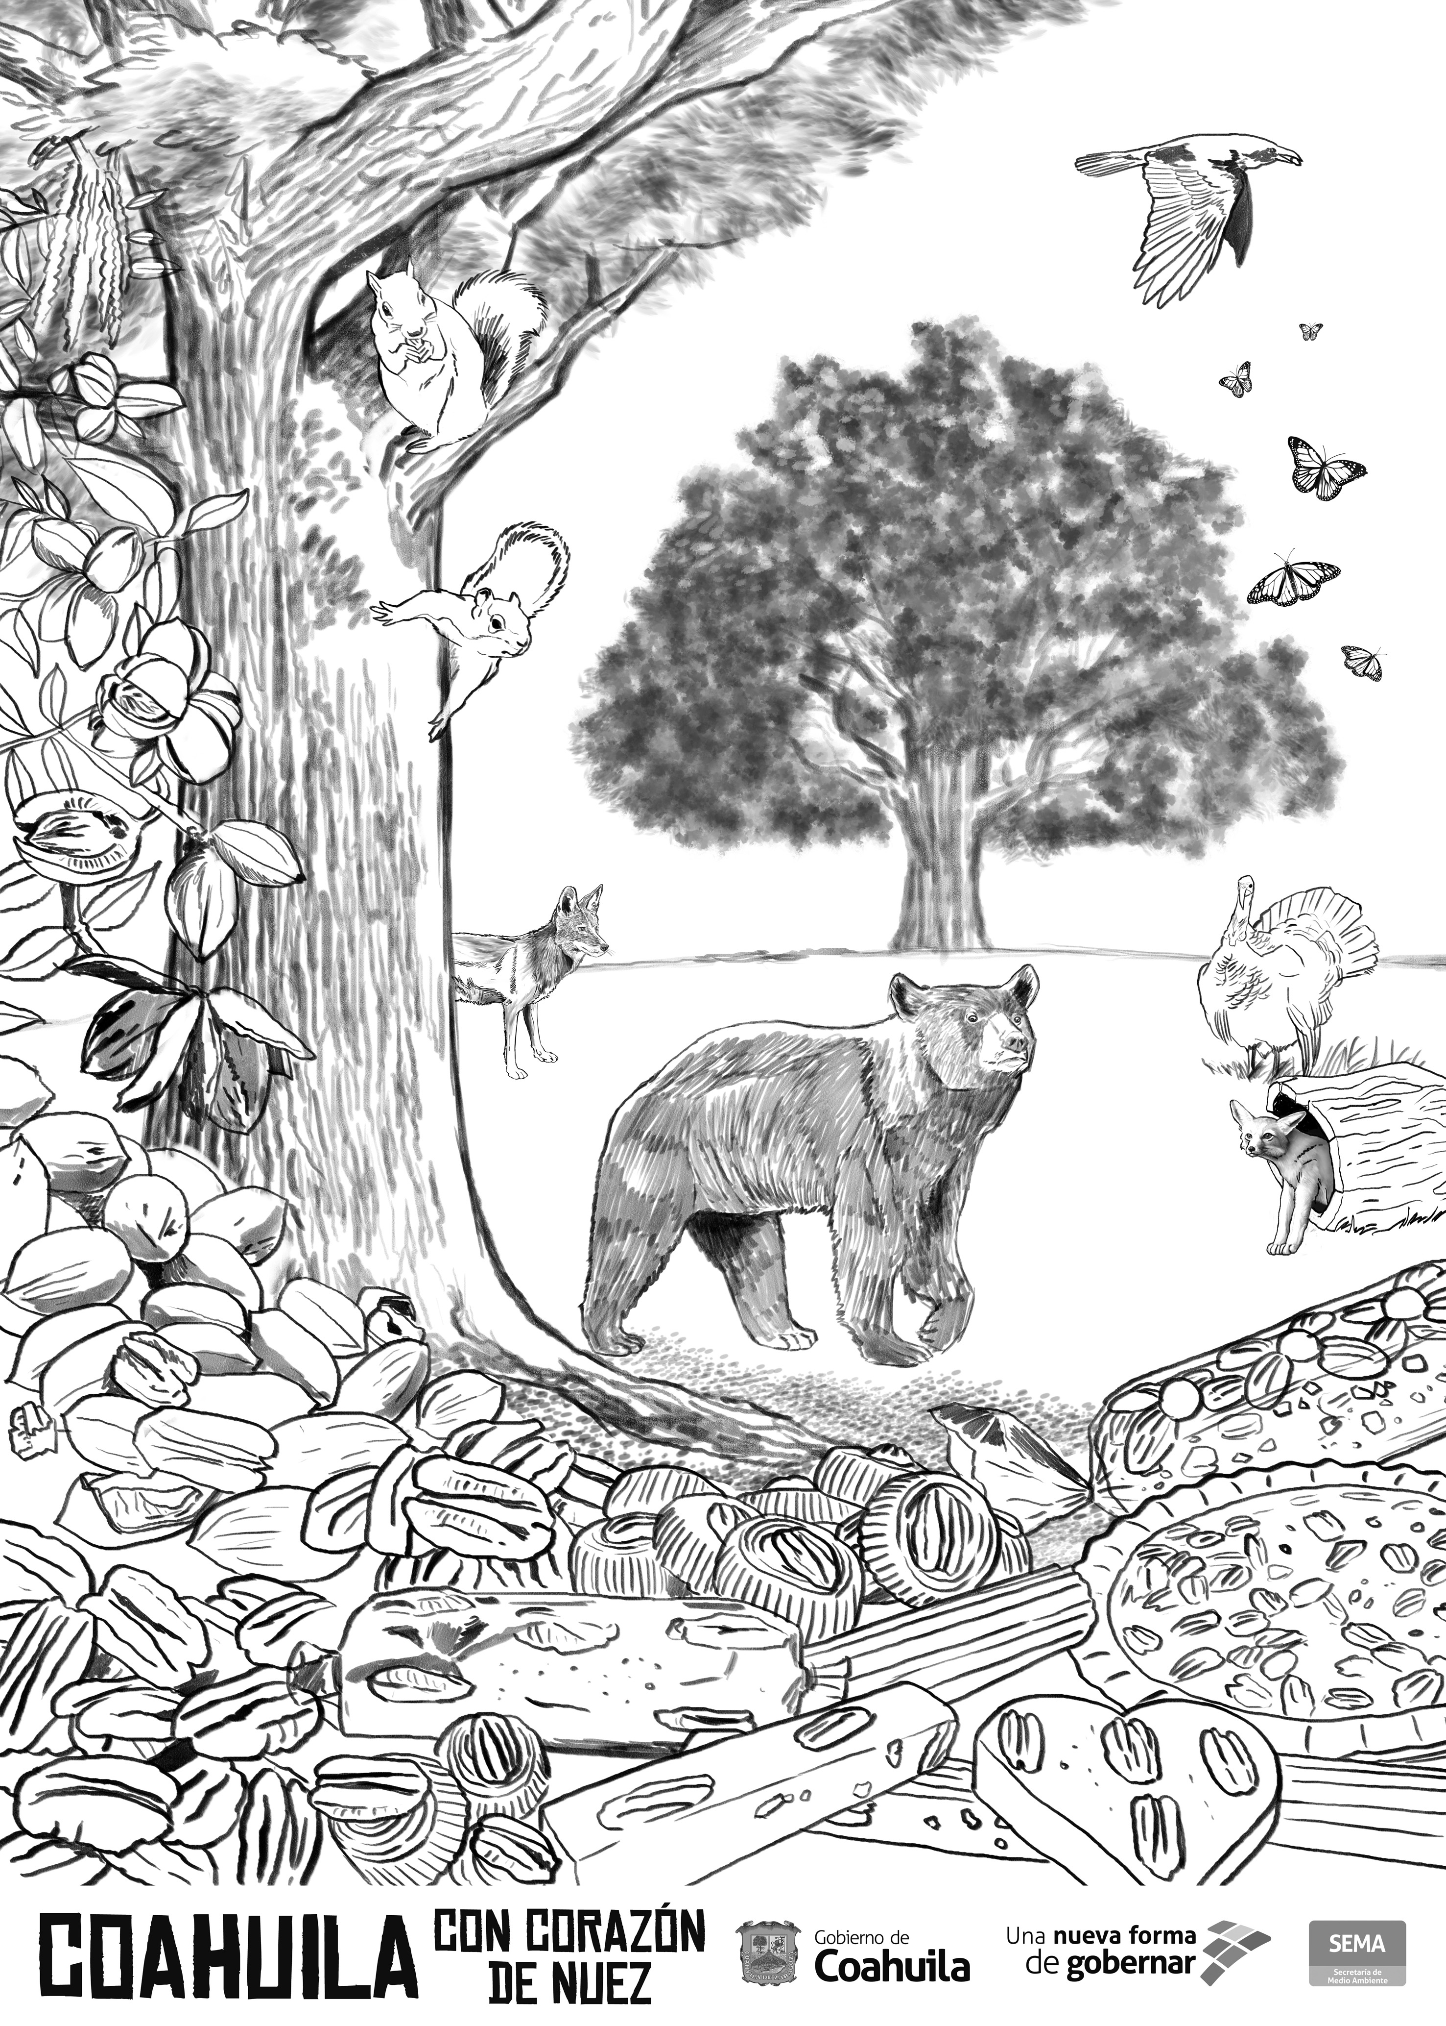

Coahuila con corazón de nuez

Antecedentes:
El nogal pecanero es un árbol caducifolio, es decir que tira todas sus hojas cada año, para florecer entre los meses de abril y mayo. En agosto se pueden ver la salida de las nueces que serán cosechadas en septiembre.

Se tiene registros de nogales que tiene más de 150 años, alcanzan una altura de 15 a 20 metros aproximadamente y es una especie perfectamente adaptada a las zonas áridas y semi áridas.

Su origen silvestre está en los márgenes de los ríos, pero cuando los antiguos habitantes de Coahuila descubrieron el extraordinario sabor de su fruto y su gran producción se lo llevaron a los patios de las casas, a las huertas familiares donde poco a poco lo fueron adaptando. Hoy en día en el nogal forma parte de una próspera industria en el estado y en la región.

Los árboles del nogal presentan los sexos separados, es decir, en distintas flores, las flores masculinas están agrupadas en amentos (racimos) de 6 a 8 centímetros, y las flores femeninas se presentan solitarias.

El Nogal proporciona refugio y alimentación a una gran cantidad de animales que viven en torno a él. (Ver el cartel del nogal).

Objetivo general:
Que los participantes distingan, a través de observar y reflexionar el cartel “Coahuila con corazón de nuez”, la importancia que tiene el nogal, en términos ecológicos, para la sobrevivencia de otras especies, así como identificar los vínculos directos e indirectos que existen entre todos estos animales y el nogal

Dirigida a: Niños y niñas de 5to y 6to año.

Duración: 1 hora 30 minutos

Materiales:
- El cartel Coahuila con corazón de nuez.
- 200 nueces con cáscara como fichas para los 7 equipos de trabajo.
- Varios identificadores con el nombre de cada animal.
- 1 madeja de estambre.
- Nueces
- Cinta adhesiva.
- Una rama seca
- Crayolas
- Máscaras
- Ligas
- Tijeras

Palabras clave: Nogal, Biodiversidad, cadenas, relaciones, interrelaciones

Actividad

Preparando la actividad.
Tenga a la mano el cartel a colores ya instalado en el soporte.
Prepare las nueces o fichas de los equipos.
Tenga listos los letreros de cartoncillo, tipo collares con estambre, con el nombre de los diferentes animales o máscaras. Uno para cada participante.

Parte 1. El Nogal y sus vecinos
Objetivo:
Identificar los animales que hay en torno al nogal en el cartel.

Desarrollo:
- En el salón de clases, muestre el cartel a los asistentes y pídales que en silencio lo observen.
- Pregunte lo siguiente y haga una lista en el pizarrón:
  - ¿Qué ven en el cartel?
  - ¿Nombre de los animales que están en el cartel?,
  - ¿Cuáles conocen?
  - ¿Dónde los han visto?,
  - ¿Saben qué comen estos animales?
  - ¿Qué árbol está presente?
  - ¿Qué produce este árbol?
- Después de escuchar todas las respuestas, y hacer los comentarios pertinentes, pregunte:

Reflexión
- ¿Por qué creen que estos animales están cerca del Nogal?
Anote las preguntas y valore aquellas que puede utilizar para la actividad.

Respuesta:
- Los animales que están en el cartel establecen relaciones directas e indirectas con el entorno biofísico, con los demás animales y con el nogal, para esconderse, para alimentarse, para protegerse, para hacer sus nidos, para descansar, etc.

Parte 2. Conozcamos a los vecinos del Nogal
Objetivo:
Conocer las diferentes características de cada uno de los 7 animales a través de las fichas de trabajo.

Desarrollo:
- Haga 7 equipos que representan cada animal del cartel.
- Entregue las fichas técnicas de cada animal para que conozcan las características que distingue a cada animal. (Se sugiere que las fichas de trabajo sean diferentes para mayores y para pequeños).
- Promueva la discusión interna del equipo y que anoten lo que consideran relevante.
- Haga énfasis en que se identifiquen las acciones que hacen en torno al nogal.
- Cada equipo pasará al frente a compartir con el grupo lo que aprendieron sobre el animal que les tocó estudiar.
- El grupo hace preguntas.

Reflexión:
- Hacer hincapié en la importancia del nogal (una sola especie vegetal) para la vida de estos 7 animales.

Parte 3. Que hacen los vecinos del Nogal
Objetivo:
Identificar y mencionar las diferentes actividades mediante las cuales cada animal se vincula directa e indirectamente con el nogal.

Desarrollo:
- Salga al patio.
- Mantenga los equipos de trabajo que representan un animal.
- Entregue a cada uno de los participantes un letrero con el nombre del animal al que pertenece su equipo. Puede ser mascaras iluminadas, un listón de color, un collar.
- Pregunte al grupo si se acuerdan de las acciones que hace cada animal, aquellas que estaban en las fichas de trabajo que revisaron.
- Forme un círculo para hacer la actividad de la telaraña. La variante es que al centro se pone una persona con una rama seca (representando un nogal). El estambre sale del nogal y regresa al nogal, diciendo:
- Yo soy una ardilla y subo con rapidez al nogal para alimentarme. Regresa el estambre al nogal, que su vez lo lanza a:
- Yo soy un oso que me afilo las uñas en el nogal. Regresa el estambre al nogal, que lo lanza a: que produce. Avienta la madeja de estambre y le da la vuelta…
- Yo soy un coyote que me como a los guajolotes que se acercan al nogal para comer nueces quebradas. Regresa el estambre al nogal, que lo lanza a…nueces.

Cierre de la actividad:
- Pregunte qué pasaría si el nogal (la rama seca) se muere, se cae, o se tala, simulando la caída del árbol.

Variante para niños de 1ero a 3ero
- Haga máscaras con cartoncillo que los participantes iluminaran con crayolas.
- Se muestran y explican las fichas con menos texto y más imágenes a cada equipo.
- En torno a la rama seca que representa un nogal, tirar nueces en la base del tronco.
- La maestra grita: el oso que se rasca en mi tronco, y sólo los osos salen corriendo a recoger nueces, vuelve a decir osos para que se detengan y se regresan. Así se repite hasta que todos los animales hayan tenido oportunidad de recoger nueces.
- Para reflexionar se sientan en círculo y se pregunta:
-¿Cómo se relaciona el oso con el nogal? Se pregunta de todos los animales.

Reflexión:
- Es importante hacer notar las relaciones directas e indirectas en torno al nogal.
No todos los animales comen nueces, pero si se alimentan de los animales que se acercan al nogal a comer.
Ejemplo: El coyote se come a…..las ardillas o al guajolote…

Entre Nogaleras

Antecedentes:
Un ecosistema es un sistema natural que está formado por la comunidad biológica de un lugar y de los factores físicos y químicos que constituyen el ambiente, estos se pueden dividir en bióticos los que tienen vida donde se incluyen animales, vegetales, algas, hongos, bacterias , etc. y los abióticos que comprenden el aire, agua, suelo, sol, temperatura, minerales etc.)

Los factores ambientales bióticos y abióticos presentes en el ecosistema permitirán que se establezcan relaciones y adaptaciones entre una misma especie o entre especies diferentes. Estos tipos de relación dependerán de la cantidad de alimento, refugio y cobertura etc., las cuales determinarán la concentración de individuos en un espacio determinado.

Es importante decir que todos los ecosistemas necesitan una fuente de energía la cual es representada por el sol, que se distribuye por los distintos componentes del ecosistema. De esa forma se mantiene la vida y se movilizan el agua, los minerales y otros componentes físicos del ecosistema. Además hay un continuo movimiento de materia, ya que los distintos elementos químicos (carbono, oxigeno, nitrógeno, etc.) pasan desde el aire, el suelo o el agua hacia los seres vivos y de éstos regresan luego al aire, suelo o agua cerrándose así el ciclo.

Los ecosistemas pueden ser complejos, y su importancia radica en que “Todo se relaciona con todo” es decir los componentes de un ecosistema están interrelacionados y esta interrelación es esencial para la vida. Y si existiera una variación en uno de sus componentes traería consecuencias en los demás debido a que no existe una parte independiente de otra. Por esta razón es importante conocer las relaciones recíprocas que existe entre los seres vivos y su medio y las relaciones que se establecen entre ellos, por ejemplo el bosque está compuesto por el suelo, aire, nutrientes y agua donde cohabitan arboles, pastos, aves, insectos, hongos bacterias entre otros factores bióticos. La consecuencia inmediata, por ejemplo, de la tala de árboles es la pérdida del hábitat de las aves, la erosión de los suelos, la acumulación del agua de lluvia y el desplazamiento de los nutrientes del suelo.

Los ecosistemas se estudian analizando las cadenas alimentarias conociendo de que se alimenta cada organismo que se encuentra ahí, los ciclos biogeoquímicos de la materia (Por ejemplo: agua, carbono, fosforo etc.) Y los flujos de energía (la cual pasa de un nivel a otro de los productores a consumidores primarios y a secundarios) en un solo sentido y siempre con una pérdida en forma de calor, además de las actividades y funciones que cada especie realiza.

Los ecosistemas se pueden clasificar de acuerdo a sus características o del lugar donde se encuentran y los límites se pueden distinguir a partir del tipo de vegetación que predomina por ejemplo los bosques, las praderas, el desierto, la playa, la montaña, un tronco de árbol caído un rio, arroyo charca etc.
También los ecosistemas tienen distintos niveles de organización los cuales se ordenan de menor a mayor de la siguiente forma: individuo, especie, población, comunidad, bioma, biosfera, ecosfera
Es importante mencionar que dentro del estudio del ecosistema existe un término al que se le llama nicho ecológico el cual se refiere a las funciones y actividades que desempeña cierto individuo dentro de una comunidad. Por ejemplo, comer, vivir, construir madrigueras o nidos, beber agua, jugar, refugiarse, cubrirse del sol etc.

Actividad:

NIVEL: Secundaria y Media Superior

OBJETIVO:
Los participantes identificarán las especies relacionadas con el cartel “Coahuila con corazón de nuez” y las relaciones que existen entre estos organismos.

DURACIÓN DE LA ACTIVIDAD: 1 hora

MATERIALES:
- Cartel “Coahuila con corazón de nuez”
- Tarjetas de factores de los ecosistemas (recortados y laminados) Anexo 1
- Hojas blancas y lápices para los participantes

DESARROLLO DE LA ACTIVIDAD:

Parte 1:
Duración: 10 min
Objetivo:
Identificar las especies presentes en torno al ecosistema donde se encuentra el nogal. (Cartel Coahuila con corazón de nuez)
Desarrollo:
- Pida a los estudiantes que observen la imagen del cartel “Coahuila con corazón de nuez”
- Pregunte:
¿Qué observan ahí?
¿Qué organismos se encuentran representados en el cartel?
- Elabore una lista de lo que van diciendo
- Ahora pregunte:
¿Qué factores bióticos se encuentran ahí? R= (oso, nogal, cuervo, mariposa etc)
¿Qué factores abióticos considera que se encuentran ahí? R= (agua, aire, suelo, sol, minerales)
- Después de escuchar las diferentes opiniones comentar que las especies que se encuentran en el cartel están asociadas de alguna forma con la presencia del nogal. Señalar que este árbol se encuentra en casi todas las regiones de Coahuila y que en torno a él existen otras especies que realizan diferentes funciones y actividades en ese ecosistema.

Parte 2
Duración: 25 min:

Objetivo:
Identificar las interrelaciones que existen en torno al ecosistema del cartel.

Preparativos previos a esta etapa de la actividad:
Tenga recortadas y laminadas las tarjetas de factores del ecosistema (Anexo 1)
Tenga a la mano las Reglas del Juego (Anexo 2).

Desarrollo:
- Forme equipos de 6 integrantes.
- Siga las Reglas del juego.
- Al concluir, a manera de reflexión final, pregunte:
¿Qué aprendieron sobre las interacciones que hay en un ecosistema?
¿Fue difícil encontrar las interacciones?

CIERRE DE LA ACTIVIDAD:

¿Piensen como sería la interacción del ser humano es este ecosistema?

EL NOGAL Y SU CONTEXTO SOCIO-ECONÓMICO

Antecedentes:
Desde el 24 de agosto del 2013, el nogal, es el árbol representativo del estado de Coahuila de Zaragoza. Esto se logró luego de haber recabado suficientes firmas de los habitantes de casi todos los municipios del estado, que reconocen al nogal como una especie proveedora, que prácticamente se encuentra en todos los municipios del estado. Se observan en las casas o en huertos familiares, y desde luego las especies mejoradas para comercializar la nuez.

La nuez es un fruto que ha sido aprovechado tradicionalmente por las familias en la elaboración de una gran diversidad de dulces, repostería y panadería tradicional.

El nogal tiene un valor ecológico porque lo utilizan una gran cantidad de aves, mamíferos e insectos como refugio y como fuente de alimentación, incluso, la mariposa monarca en su migración de Canadá al centro de México, llega a hospedarse temporalmente en los nogales del estado.

Además el nogal también es emblemático para todos los coahuilenses porque forma parte del escudo del estado por iniciativa de Vito Alessio Robles, el gobernador del estado, Benecio López Padilla, quien envió un proyecto de ley que fue aprobado el 23 de octubre del mismo año.

- Nombre de Coahuila: significa arboleda y cuyo nombre le vino de los frondosos nocedales que crecían en el manantial más caudaloso del ahora municipio de Monclova.
- Cortina inferior: Enorme nogalera de la cual emerge un sol muy vivo para simbolizar que en Coahuila nació la revolución mexicana y la abundancia de nogales en la región.
- Cortina siniestra: Representación de que Coahuila perteneció a la Nueva Vizcaya, tiene un árbol y dos lobos atravesados, símbolos del País Vasco.
- Cortina diestra: Las armas se componen de un león apoyado en una columna de plata, con la leyenda latina: Plus Ultra que significa "Mas allá", haciendo referencia al nuevo imperio español y que es el lema de España, por Carlos V.

Objetivo de la actividad:
Analizar los aspectos socio-ambientales que aporta el nogal, a fin de resaltar su importancia en la región desde los aspectos históricos y productivos para el estado.

Público destinatario:
Grupos escolares de educación básica
Primaria superior y secundaria

Duración de la actividad:
60 minutos
30 minutos etapa 1
30 minutos etapa 2

Otros temas que se pueden abordar:
- Educación cívica
- Biodiversidad.
- Economía y comercio local.
- Obtención de recursos naturales para abastecer las necesidades humanas.

Materiales para ambas etapas:
- Una ruleta grande con el dibujo del nogal impreso, con datos de preguntas desafío, castigos y retos en las casillas.
(Plástico corrugado o cartón, impresión de imagen anexo 3).
- 3 sobres grandes (para poner preguntas desafío, castigos y retos).
- 200 fichas de colores.
- Impresión y plastificado de preguntas desafío, castigos y retos (anexo 4).
- 1 recipiente de plástico.
- 1 cuchara de madera.
- 1 plato.
- Galletas de animalitos.
- 250 gramos de nuez.
- 1/2 lata de leche condensada.
- Azúcar glass.

Etapa 1. "Rodando la nuez"

Objetivo:
Identificar al nogal como un elemento presente en la historia cívica, en el desarrollo productivo y como el árbol emblemático del estado.

Desarrollo:
- Se les pregunta si pueden describir un nogal y se les pide dar sus características generales, que podrá apuntar en el pizarrón o él una hoja de rota folio.
- Para iniciar, se divide al grupo en equipos de 5 personas.
- Una vez que está separado en equipos, se les entregarán 20 fichas a cada uno. Las tendrán que administrar durante el juego.
- Se alternarán para girar la ruleta (ver dibujo) e ir atendiendo las indicaciones de cada una de las casillas en las que se detenga la flecha.
- Las fichas que van perdiendo se van acumulando en un banco, las cuales se las podrán ganar con la casilla "toma todas las fichas"
- El equipo ganador será el que haya acumulado la mayor cantidad de fichas.
- El juego termina después de haber girado la ruleta 5 veces cada equipo. Sin embargo, se puede acortar o alargar, según se vaya presentando la dinámica con el grupo.

Preguntas de reflexión.
Ahora que ya conocen al nogal, digan que sienten de él. Las respuestas validan o no lo aprendido.

Cerrar
En equipos hagan un compromiso que pondrán en práctica para difundir y conservar nuestros árboles nativos.

Sugerencia
Para hacer el juego más ameno, se sugiere que haya premios para el equipo que reunió más fichas, pueden ser galletas, dulces, fruta, nueces, etc.

Etapa 2“Transformando la nuez”

Objetivo:
Identificar un proceso en la transformación de la nuez, como fruto del nogal a un dulce y reconocer el valor productivo que adquiere el fruto en su transformación.

Desarrollo:
Esta actividad consiste en hacer una receta de cocina para la elaboración de “Bolitas de nogalitos” y reflexionar sobre la transformación de la nuez y el valor agregado que adquiere el dulce y cómo esto influye en la economía familiar o del estado.

Materiales:
- Un recipiente para moler y batir los ingredientes
- 1 chuchara de palo.
- 1 platito

Ingredientes:
- Galleta María o similar (de preferencia molidas)
- 250 gramos de nuez picada
- 1/2 lata de leche condensada
- azúcares glass
- aceite de cocina

Preparación:
- Trozar y triturar las galletas, pulverizar las galletas en una licuadora hasta hacerlas polvo fino. (Se puede traer triturada).
- Hacer lo mismo con las nueces (no procese las galletas y las nueces juntas pues los aceites de la nuez harán que se apelmace). Mezcla las nueces molidas con las galletas. (se pueden traer picadas)
- Vierte la leche condensada en el recipiente donde está la nuez con la galleta y mezcla todo con una cuchara de palo hasta que quede una masita homogénea.
- Con las manos limpias y engrasadas se hacen bolitas del tamaño de una uva.
- Pase las bolitas sobre un plato con azúcar glass.
- Y listas para disfrutar...si es tiempo de calor, pueden ser refrigeradas un rato para que estén más frescas.

Preguntas de reflexión
- Que otra receta se les ocurre que se puede hacer.
- En su casa qué dulce se hace. Se vende, a cuánto.
- Quien ha ido a comprar dulces de nuez.
- Cuántas tiendas o personas hay en Saltillo que venden dulces de nuez.
- Creen que una persona puede solventar sus gastos haciendo y vendiendo dulces de nuez
- Con tanta nuez en el estado, creen que se pueda vender en otros mercados (locales, regionales, nacionales e internacionales.
- Como vale más la nuez como fruto o transformada en dulce

Conclusión final de la actividad

Reconocer al nogal como:
- un árbol importante para alimento y refugio de diversas especies de animales.
- como uno de los estados de la República Mexicana de mayor producción y exportación de nuez.
- materia prima en la elaboración de dulces regionales que han dado distinción a varias localidades de Coahuila (Parras, General Cepeda, Cuatro Ciénegas, Cinco Manantiales, entre otros).
- Un elemento simbólico en el escudo de Coahuila.

Anexo 1

Zacate | Zacate | Nogal | Nogal
Zacate | Nogal | Nogal | Mariposa
Zacate | Mariposa | Nogal | Coyote
Zacate | Coyote | Nogal | Zorra
Zacate | Zorra | Nogal | Guajolote
Zacate | Guajolote | Nogal | Cuervo
Zacate | Cuervo | Nogal | Descomponedor
Zacate | Descomponedor | Nogal | Sol
Zacate | Sol | Nogal | Aire
Zacate | Aire | Nogal | Suelo
Zacate | Suelo | Nogal | Agua
Zacate | Agua | Nogal | Ardilla
Zacate | Ardilla | Nogal | Oso
Zacate | Oso | Descomponedor | Descomponedor
Cuervo | Cuervo | Descomponedor | Sol
Cuervo | Descomponedor | Descomponedor | Aire
Cuervo | sol | Descomponedor | Suelo
Cuervo | Aire | Descomponedor | Agua
Cuervo | Suelo | Descomponedor | Ardilla
Cuervo | Agua | Descomponedor | Oso
Cuervo | Ardilla | Aire | Aire
Cuervo | Oso | Aire | Suelo
Agua | Agua | Aire | Agua
Zorra | Zorra | Coyote | Coyote
Zorra | Guajolote | Coyote | Zorra
Zorra | Cuervo | Coyote | Guajolote
Zorra | Descomponedor | Coyote | Cuervo
Zorra | Sol | Coyote | Descomponedor
Zorra | Aire | Coyote | Sol
Zorra | Suelo | Coyote | Aire
Zorra | Agua | Coyote | Suelo
Zorra | Ardilla | Coyote | Agua
Zorra | Oso | Coyote | Ardilla
Oso | Oso | Coyote | Oso
Oso | Sol | Ardilla | Ardilla
Oso | Aire | Ardilla | Sol
Oso | Suelo | Ardilla | Aire
Oso | Agua | Ardilla | Suelo
Sol | Sol | Ardilla | Agua
Sol | Aire | Ardilla | Oso
Sol | Suelo | Suelo | Suelo
Sol | Agua | Suelo | Agua
Mariposa | Mariposa | Guajolote | Aire
Mariposa | Coyote | Guajolote | Suelo
Mariposa | Zorra | Guajolote | Agua
Mariposa | Guajolote | Guajolote | Ardilla
Mariposa | Cuervo | Guajolote | Oso
Mariposa | Descomponedor | Mariposa | Oso
Mariposa | Sol | Guajolote | Guajolote
Mariposa | Aire | Guajolote | Cuervo
Mariposa | Suelo | Guajolote | Descomponedor
Mariposa | Agua | Guajolote | Sol
Mariposa | Ardilla

Anexo 2

REGLAS DEL JUEGO:

- Las tarjetas están divididas en 2 casillas similar a las fichas de domino en donde se encuentran representados los factores bióticos y abióticos presentes en el cartel. Ejemplo:

SOL | ARDILLA |  | OSO | AGUA |  | MARIPOSA | SUELO

- La actividad se desarrolla similar al juego del domino acomodando las fichas una tras otra, en línea.

- Se divide al grupo en equipos.

- Cada equipo recibe un juego de fichas.

- Se les pide que saquen la ficha NOGAL-NOGAL y la pongan al centro de la mesa. En este juego el Nogal representará la especie central del ecosistema. Ejemplo:

NOGAL | NOGAL

- Por turnos, los participantes comienzan a colocar sus fichas.

- Inicia el que responda la siguiente pregunta: ¿qué elemento necesita el nogal para poder vivir?

- El participante que de la respuesta correcta será el primero que puede colocar una ficha indicando la relación que existe. Ejemplo:

ARDILLA | AGUA | NOGAL | NOGAL
Explicación del participante:  El nogal necesita agua para poder crecer y coloca la ficha |  | Primera ficha colocada  sobre la mesa

- El juego continúa con las palabras que se encuentren en los extremos en el caso del ejemplo sería:
ARDILLA y NOGAL

- El participante que se encuentre a la izquierda continuará colocando otra ficha y dando la explicación de la relación que existe entre la ficha que colocará y la ficha que se encuentra en la mesa.

SOL | ARDILLA | ARDILLA | AGUA | NOGAL | NOGAL
3era ficha colocada donde coinciden los nombres como en los números del domino |  | 2da ficha colocada |  | 1era ficha colocada

- Toca el turno al siguiente participante el cual tendrá la opción de colocar la ficha de acuerdo a las palabras que se encuentren en los extremos, en este caso SOL y NOGAL. Este participante tendrá 2 opciones para colocar su ficha ya sea con palabras similares (SOL ó NOGAL) o buscar las relaciones que existe de éstas con sus fichas.

MARIPOSA | SOL
- El jugador tiene varias opciones. Suponiendo que tiene la ficha:

Y el juego va en esta forma:

SOL | ARDILLA | ARDILLA | AGUA | NOGAL | NOGAL

Existen estas dos opciones con la ficha MARIOSA – SOL:

Opción 1 para colocar la ficha Opción 2 para colocar la ficha

MARIPOSA | SOL |  | MARIPOSA | SOL
Sol y sol son palabras iguales y pueden ir juntas |  |  | La interacción esté en que la mariposa necesita para posarse

NOTA: Es importante hacer notar que las fichas en el juego no llevan colores, lo importante es establecer las relaciones que se establecen con el elemento que van a conectar. En este caso los colores son para los ejemplos.

- El juego continua en turnos con el resto de los participantes, señalando las diferentes interacciones según sus fichas.

- Es importante señalar que si el jugador no encuentra la interacción de las fichas de la mesa con las que él tiene puede “pasar”.

- El ganador será aquel participante que termine primero todas sus fichas.

- Si los participantes quieren seguir el juego, pueden “comerse” las fichas sobrantes en cada turno hasta que estas se acaben.

Anexo 3

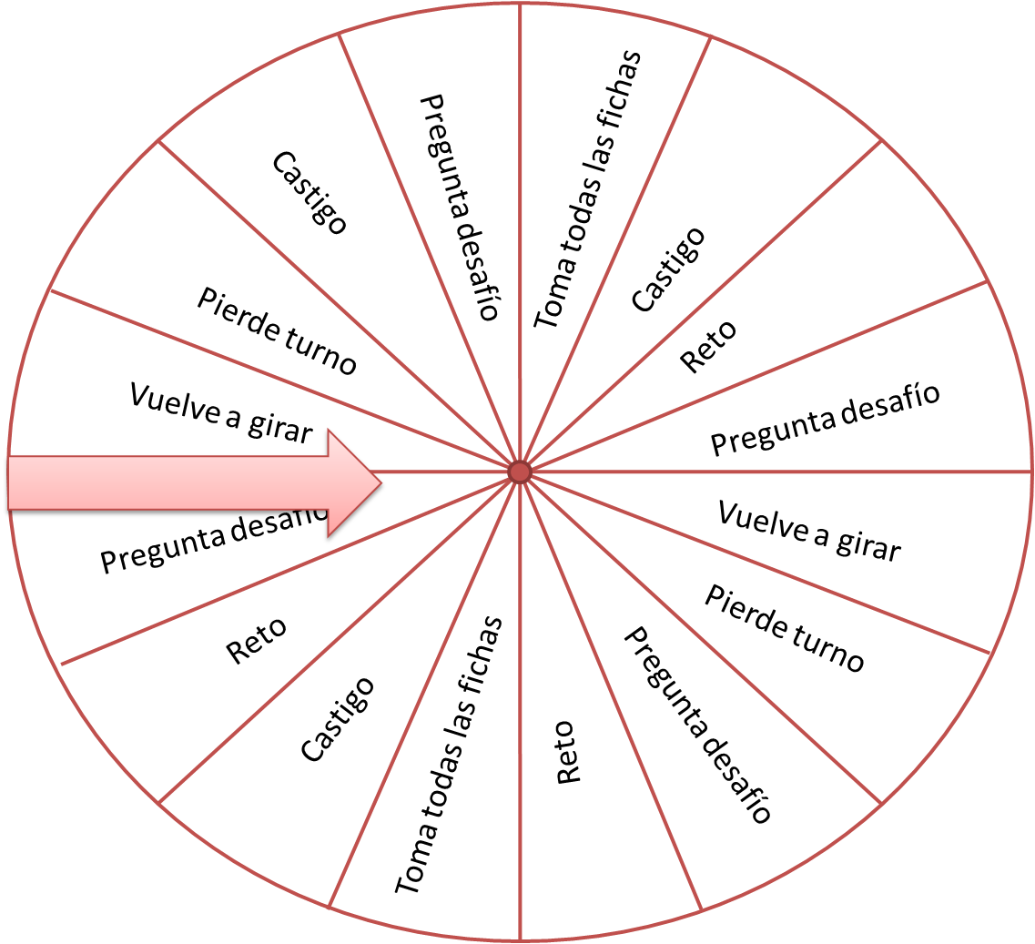

Anexo 4

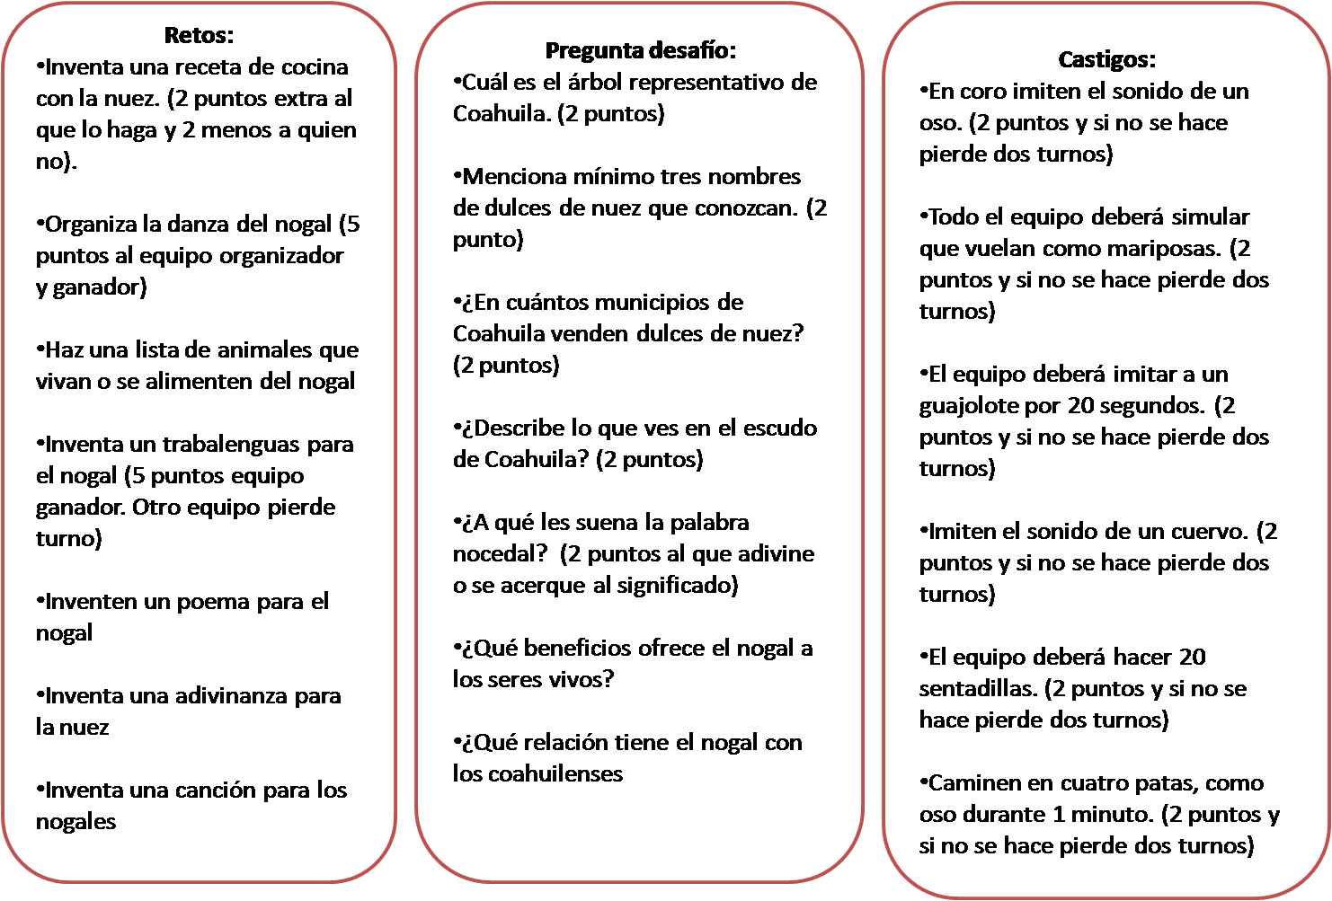

Coordinación Estatal de Educación Ambiental
Secretaría de Educación
Teléfono (844) 4118960

Dirección de Cultura Ambiental
Secretaría de Medio Ambiente
Teléfono (844) 1111969

Recopilación y adecuación
Irene Tapia Cedillo
Laura Núñez Udave
Beatriz Aguilar Rodríguez
Dirección de Cultura Ambiental,
Secretaría de Medio Ambiente de Coahuila

SECRETARÍA DE MEDIO AMBIENTE DE COAHUILA,
DIRECCIÓN DE CULTURA AMBIENTAL
PARQUE ECOLÓGICO EL CHAPULÍN,
BLVD. ANTONIO CÁRDENAS S/N, COL.
CHAPULTEPEC, SALTILLO, COAHUILA. 25050,
cultura.ambiental@sema.gob.mx
TELÉFONO (844) 111 19 69

